DIA 03 DE JULHO DE 2020 - 9º ANO - TURMA B

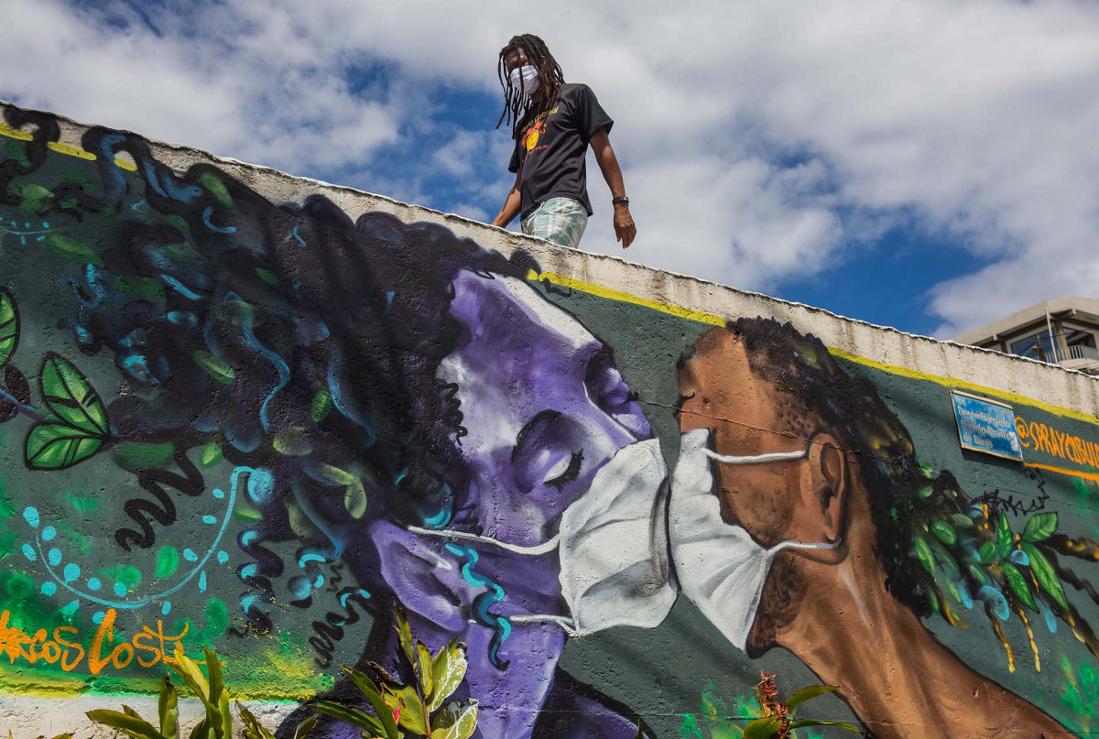

Grafite do artista Marcos Costa, também conhecido como Spraycabuloso, na favela Solar do Unhão, em Salvador, Brasil.

Boas aulas.

►1ª AULA: 13h -13:55’ - QUÍMICA – PROFESSOR FRANCISCO PONTES
CAPÍTULO 7 – MODELO ATÔMICO SEGUNDO A MECÂNICA ONDULATÓRIA (PARTE 6)
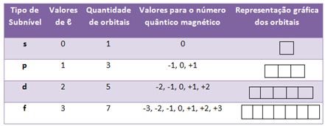

# Exercícios do capítulo
# Acompanhar a correção das atividades
# Teoria da apostila SAS – p. 38 a 41

ETAPA 1 – ACESSO ao Google Meet, (https://bit.ly/acessomeet).

Caso você não consiga acessar a aula pelo GoogleMeet, comunique-se com a coordenação. DEPOIS,

- ASSISTA à videoaula complementar: https://bit.ly/c7qumica-p1
- LEIA a teoria da apostila SAS – p. 38 a 41
- FIQUE atento às mensagens que seu professor enviará para o grupo de WhatsApp
- REALIZE a etapa 2
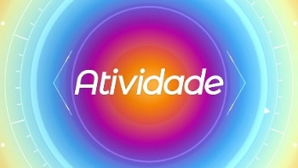
ETAPA 2 – ATIVIDADE DE SALA
Resolva as questões 7, 8 e 9 – atividades propostas, p. 39.
Tempo: 20’

*Envie foto das atividades resolvidas para COORDENAÇÃO Manu. Escreva a matéria, seu nome e seu número em cada página.
ATIVIDADE PARA CASA (Envio para o Professor)
ATIVIDADES SUPLEMENTARES – Questões: 5, 6, 7, 8, 9 e 10 – p. 45 e 46
Responder até: 10/07/2020 – sexta-feira

►2ª AULA: 13:55 – 14:50’ - ARTE – PROFESSOR TATYELLEN PAIVA
CAPÍTULO 9 - PEQUENA HISTÓRIA DA DANÇA
Etapa 1 - Acesse o link disponibilizado no grupo para a aula na plataforma Google Meet.
https://youtu.be/QP39_3oizC8
Etapa 2 – Atente-se à explicação. – Acompanhe pelo Livro de Arte - pág. 97 a 99
Caso não consiga acessar, comunique-se com a Coordenação, assista à videoaula no link a seguir.

https://www.youtube.com/watch?v=tnLu4PrkPYI&feature=youtu.be

Etapa 3 - Resolva o exercício da seção "Em ação" – p. 99
https://www.youtube.com/watch?v=tnLu4PrkPYI&feature=youtu.be)
*Envie foto dessas atividades para COORDENAÇÃO Manu.

►3ª AULA: 14:50 – 15:45’ - HISTÓRIA - PROFESSOR RÔMULO VIEIRA
CAPÍTULO 7 - SEGUNDA GUERRA MUNDIAL

Passo 01 – Assistir à aula pelo google meet- Abordaremos o filme a onda(2008)
Seu professor vai lhe dizer o trecho que deve ser assistido em sala.

Link do filme: https://www.youtube.com/watch?v=zG3TfjAhs30

Caso não consiga acessar, comunique-se com a Coordenação, assista ao filme e realize o passo 2.

Passo 02- Atividade de sala
1-Quais traços fascistas são apresentados no filme pela turma que seguiu “a onda”?

2-Para você, é possível o retorno de movimentos com características neofascistas no mundo atual?
*Envie foto dessas atividades para COORDENAÇÃO Manu. Escreva a matéria, seu nome e seu número em cada página.

►INTERVALO: 15:45’-16:10’

►4ª AULA: 16:10 -17:05’ - BIOLOGIA – PROFESSOR FRANCISCO PONTES
CAPÍTULO 8 – CITOPLASMA (PARTE 3)
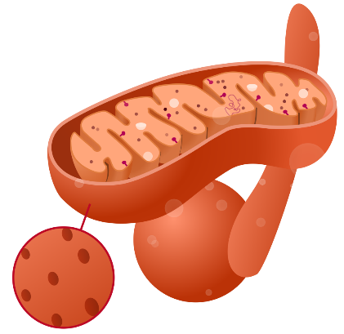

# Lisossomos
# Peroxissomos
# Mitocôndrias
# Plastos
# Citoesqueleto
# Acompanhar a correção das atividades
# Teoria da apostila SAS – p. 51 e 57

ETAPA 1 – ACESSO ao Google Meet, (https://bit.ly/acessomeet).
Caso você não consiga acessar a aula pelo google meet, comunique-se com a coordenação. DEPOIS,

- assista à videoaula complementar: : https://bit.ly/c8biologiap3
- leia a teoria da apostila SAS
-fique atento às mensagens que seu professor enviará para o grupo de whatsapp
- realize a etapa 2

ETAPA 2 – ATIVIDADE DE SALA
Resolva as questões 4, 5 e 6 – testando os seus conhecimentos, p. 58 e 59.
Tempo: 15’

*Envie foto das atividades resolvidas para COORDENAÇÃO Manu. Escreva a matéria, seu nome e seu número em cada página.

ATIVIDADE PARA CASA (Envio para o Professor)
Resolva as questões 5, 6 e 7 - atividades suplementares, p. 106 e 107.
Envio até: 07/07/2020 – terça-feira.

